
МИНИСТЕРСТВО НА ЗЕМЕДЕЛИЕТО, ХРАНИТЕ И ГОРИТЕ
ЮГОЗАПАДНО ДЪРЖАВНО ПРЕДПРИЯТИЕ

ДЪРЖАВНО ГОРСКО СТОПАНСТВО - ТРЪН
гр. Трън; ул. Яким Тошков № 10; ( 07731/2136;Ê 07731/3041; * dgs_tran@abv.bg

ЗАПОВЕД
№ 09-02-5/16.05.2017г.
На основание чл.4, ал.1, т.2, чл.66, ал.1, т.1 и чл.66, ал.2, т.1, т.5 във връзка с чл.74 от Наредба за условията и реда за възлагане изпълнението на дейности в горските територии – държавна и общинска собственост и за ползването на дървесина и недървесни горски продукти /Обн. ДВ. бр.96 от 06.12.2011г. с посл. изм. и доп., бр. 96 от 02.12.1016г/,
НАРЕЖДАМ:
1. Да се проведе ЕЛЕКТРОНЕН търг с явно наддаване по реда на чл.66, ал.2, т.1 във връзка с чл.74 от НУРВИДГТ, за продажба на прогнозни количества добита дървесина от временен горски склад, по асортименти в обект 1704, подотдели: 383д, 393и, землище на с. Долна Мелна, намиращи се на територията на ТП „ДГС Трън”, при следните условия:
Обект № 1704

Обект № /Отдел/Подотдел/Сортимент | Дървесен вид | Количество | Начална цена | Обща стойност на обекта  /к. 3 по к. 4/
Обект № /Отдел/Подотдел/Сортимент | Дървесен вид | куб.м. | лв./куб.м. | лв.
1 | 2 | 3 | 4 | 5
Обект №1704 - включващ подотдели: 383„д“, 393„и“
ШИРОКОЛИСТНИ
ДЪРВА
в т.ч.: дърва за огрев | бк | 706 | 64,20 | 45325
Общо за обекта |  | 706 |  | 45325
ГАРАНЦИЯ ЗА УЧАСТИЕ/5%/ |  |  |  | 2266
СТЪПКА ЗА НАДДАВАНЕ/1%/ |  |  |  | 455

2. Размерът на дадения вид категория и нейното качество са определени по български държавен стандарт /БДС/.
Единичните цени на отделните сортименти се определят като достигнатата цена от спечелилия търга се разпределя пропорционално върху началните цени на добитите количества дървесина.
3. Гаранцията за участие в електронния търг за обект № 1704 е в размер на 2266 лв. /две хиляди двеста шестдесет и шест лева/, вносима единствено по банков път. Размерът на гаранцията за участие представлява абсолютна сума в размер на 5% от стойността на обекта, предмет на търга. Същата се предоставя единствено под формата на парична сума, платима по банкова сметка на Централно управление на „Югозападно държавно предприятие” ДП, гр.Благоевград, ул. „Зора” № 18: IBAN: BG 63 BUIB 9888 1029 3282 00, BIC: BUIB BGSF, при банка СИБАНК ЕАД, клон Благоевград.
Гаранцията за участие следва да е постъпила реално по банковата сметка на ЮЗДП ДП гр. Благоевград до 16,00 часа на 31.05.2017 година.
При внасяне на гаранцията за участие в търга, за всеки Обект да се попълва отделно платежно нареждане, като задължително четливо да се посочва: ТП ДГС – Трън, вида на процедурата: „ЕЛЕКТРОНЕН ТЪРГ С ЯВНО НАДДАВАНЕ“ за продажба на прогнозни количества дървесина от склад, номер на обекта, за който се отнася гаранцията за участие и наименование на фирмата-кандидат със задължително посочен ЕИК.
4. Стъпката за наддаване е 1 % - парична сума в размер на 455 /четиристотин петдесет и пет / лева.
5. Кандидатите за участие могат да извършват оглед на дървесината от обекта от 09.00 часа до 16.00 часа всеки работен ден от обявяването на търга включително до втория работен ден преди провеждането му.
Разходите за огледа са за сметка на кандидата.
Огледът на обекта не е задължителен и не е условие за участие в електронния търг.
6. Тръжните условия за провеждане на електронния търг могат да бъдат изтеглени от «ИНТЕРНЕТ ПЛАТФОРМАТА НА ЮЗДП», а именно: https://sale.uslugi.io/uzdp
6.1. СРОКЪТ за подаване на документи за участие в електронния търг е:

- до 23,59 часа на 31.05.2017 год.

Не може да участва кандидат, който:
а) е осъден с влязла в сила присъда, освен ако е реабилитиран, за престъпление по чл. 194 - 217, 219 - 260, 301 - 307, 321 и 321а от Наказателния кодекс;
б) е обявен в несъстоятелност и не е в производство по несъстоятелност;
в) е в производство по ликвидация;
г) е свързано лице по смисъла на § 1, т. 1 от допълнителната разпоредба на ЗПУКИ с директора на ЮЗДП – гр. Благоевград и ТП „ДГС Трън”;
д) е сключил договор с лице по чл. 21 от ЗПУКИ;
е) е лишен от право да упражнява търговска дейност;
ж) има парични задължения към държавата, към ЮЗДП – ДП – гр. Благоевград и териториалните му поделения, установени с влязъл в сила акт на компетентен държавен орган.
7. За участие в електронния търг кандидатите се регистрират в „ИНТЕРНЕТ ПЛАТФОРМАТА НА ЮЗДП” чрез електронен подпис и подписване на декларация с него.
Декларацията е публикувана в „ИНТЕРНЕТ ПЛАТФОРМАТА НА ЮЗДП”.
До участие в търга се допускат юридически и физически лица, еднолични търговци или техни обединения, които:
7.1.Отговарят на изискванията на чл. 58, ал.1, т.3 от Наредба за условията и реда за възлагане изпълнението на дейности в горските територии – държавна и общинска собственост, и за ползването на дървесина и недървесни горски продукти.
/Изискванията на чл. 58, ал.1, т.3 се отнасят за управителите или за лицата, които представляват кандидата, съгласно Търговския закон или законодателството на държава - членка на Европейския съюз, или на друга държава - страна по Споразумението за Европейското икономическо пространство, където кандидатът е регистриран.
7.2. С положения електронен подпис и декларацията кандидатите се съгласяват с условията на тръжната процедура.
Когато кандидатът ще участва в електронния търг за повече от един обект, декларацията се подава за всеки един обект по отделно.
8. Към декларацията за участие в електронния търг се прилага и:
8.1. Документ за внесена гаранция за участие в търга.
8.2. Удостоверение за регистриран обект по чл. 206 от ЗГ, издадено от съответното РДГ, на чиято територия се намира, със срок на валидност 3 /три/ месеца преди датата на търга.
9. Когато кандидат в търга е чуждестранно физическо или юридическо лице, или техни обединения, документите, които са на чужд език се представят в официално заверен превод. Ако кандидатът е обединение, документите се представят за всяко юридическо или физическо лице, включено в обединението.
ВАЖНО! Изискванията по т. 7.1. се отнасят за управителите и членове на управителните органи на кандидата. (Допълнителната декларация, която трябва да бъде подписана, сканирана и приложена към изискуемите документи може да бъде намерена в „ИНТЕРНЕТ ПЛАТФОРМАТА НА ЮЗДП” – раздел „допълнителни документи”. Същата се прилага, съгласно условията на търга.)
При подписване на договор спечелилият участник представя доказателства за наличие на мощности за преработка на съответните категории и количества дървесина в обектите по чл.206 от Закона за горите. Необходимо е кандидатите да представят приета от съответната Регионална дирекция по горите „Обобщена справка за количествата на постъпилата, преработената и експедираната дървесина” за 2016 год. по образец на чл. 13, ал. 7 от Наредба №1 от 30.01.2012г. за контрола и опазването на горските територии и/или други доказателства за наличие на мощности.
10. При продажбата на добита дървесина не се изисква купувачите да бъдат вписани в публичните регистри по чл. 235 и чл.241 от Закона за горите.
11. Документите за участие в търга се представят в електронен вариант в указания срок за регистрация в т. 6.1.
12. Допускането до участие в търга и начина на он-лайн наддаването са съгласно, условията на електронния търг.
13. Електронният Търг ще се проведе на 02.06.2017г. с начален час 13:00 часа и край на наддаването 13:10 часа в интернет платформата на ЮЗДП, с електронен адрес: https://sale.uslugi.io/uzdp
ВРЕМЕВИЯ ИНТЕРВАЛ ЗА НАДДАВАТЕЛНИ ПРЕДЛОЖЕНИЯ ЗА ЕЛЕКТРОННИЯ ТЪРГ Е 10 /десет / МИНУТИ.
В СЛУЧАЙ, ЧЕ ПРЕЗ ПОСЛЕДНАТА МИНУТА ОТ ГОРЕПОСОЧЕНИЯ ВРЕМЕВИ ИНТЕРВАЛ ИМА НАДДАВАНЕ, ВРЕМЕТО ЗА НАДДАВАНЕ СЕ УВЕЛИЧАВА С ДО 5 /ПЕТ/ДОПЪЛНИТЕЛНИ ЕДНОМИНУТНИ ИНТЕРВАЛА.
В СЛУЧАЙ, ЧЕ ВЪВ ВСЕКИ ДОПЪЛНИТЕЛЕН ЕДНОМИНУТЕН ИНТЕРВАЛ ИМА НОВО НАДДАВАНЕ, ВРЕМЕТО СЕ УВЕЛИЧАВА СЪС СЛЕДВАЩИЯ.
ТЪРГЪТ ПРИКЛЮЧВА, КОГАТО В НЯКОЙ ОТ ПЕТТЕ /5-ТЕ/ ЕДНОМИНУТНИ ИНТЕРВАЛА НЯМА НАДДАВАНЕ ИЛИ В КРАЯ НА ПЕТАТА МИНУТА.
14. Гаранцията за изпълнение на договора за продажба на прогнозни количества дървесина е в размер на 5 % /пет процента/ от достигнатата цена за обекта и следва да бъде представена преди подписване на договора за покупко-продажба.
Гаранцията за изпълнение се представя в една от следните форми:
14.1. парична сума, внесена по сметка на продавача;
14.2. банкова гаранция, учредена в полза на продавача.
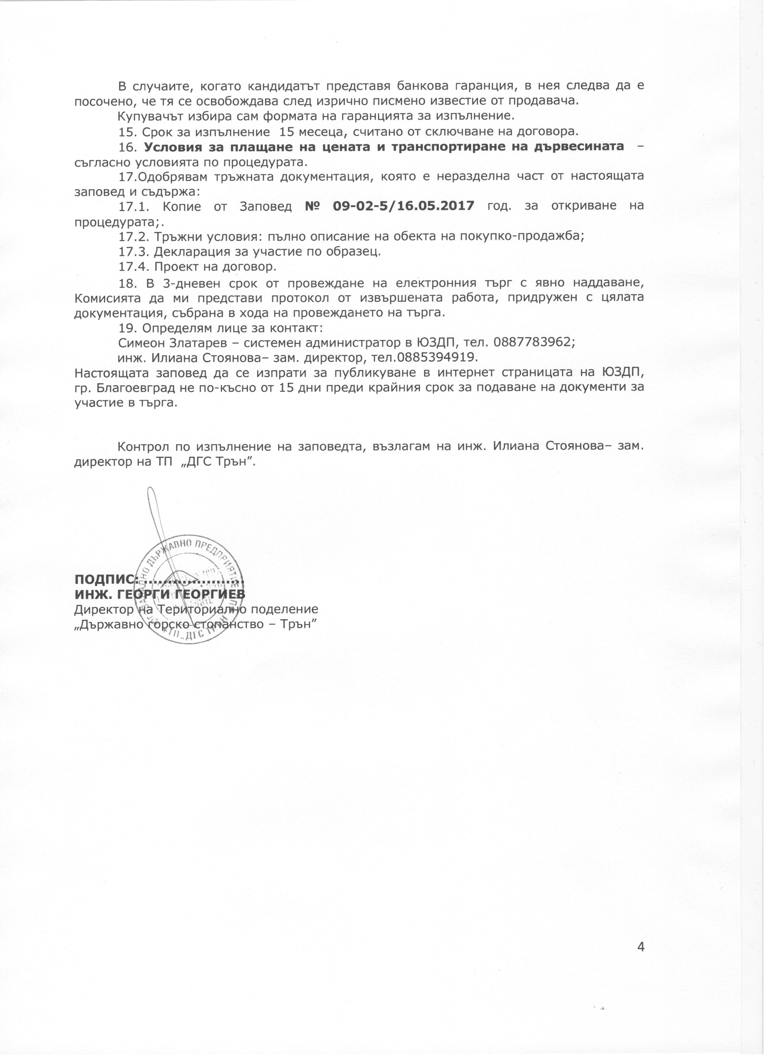
В случаите, когато кандидатът представя банкова гаранция, в нея следва да е посочено, че тя се освобождава след изрично писмено известие от продавача.
Купувачът избира сам формата на гаранцията за изпълнение.
15. Срок за изпълнение 15 месеца, считано от сключване на договора.
16. Условия за плащане на цената и транспортиране на дървесината – съгласно условията по процедурата.
17.Одобрявам тръжната документация, която е неразделна част от настоящата заповед и съдържа:
17.1. Копие от Заповед № 09-02-5/16.05.2017 год. за откриване на процедурата;.
17.2. Тръжни условия: пълно описание на обекта на покупко-продажба;
17.3. Декларация за участие по образец.
17.4. Проект на договор.
18. В 3-дневен срок от провеждане на електронния търг с явно наддаване, Комисията да ми представи протокол от извършената работа, придружен с цялата документация, събрана в хода на провеждането на търга.
19. Определям лице за контакт:
Симеон Златарев – системен администратор в ЮЗДП, тел. 0887783962;
инж. Илиана Стоянова– зам. директор, тел.0885394919.
Настоящата заповед да се изпрати за публикуване в интернет страницата на ЮЗДП, гр. Благоевград не по-късно от 15 дни преди крайния срок за подаване на документи за участие в търга.

Контрол по изпълнение на заповедта, възлагам на инж. Илиана Стоянова– зам. директор на ТП „ДГС Трън”.

ПОДПИС: .....................
ИНЖ. ГЕОРГИ ГЕОРГИЕВ
Директор на Териториално поделение
„Държавно горско стопанство – Трън”

